ATLAS – AFMI
Association Francophone de Management International Trésorière : Sophie Nivoix
http://www.atlas-afmi.com sophie.nivoix@univ-poitiers.fr

11ème Colloque international ATLAS-AFMI

3, 4 ET 5 MAI 2021

Bulletin d’inscription
Mme M. Prénom : Nom :
Doctorant Enseignant-Chercheur Professionnel
Institution :
Adresse professionnelle :
Code postal : Ville : Pays :
Tél. direct :
Courriel :
Adresse de facturation (si différente de l’adresse professionnelle) :

Code postal : Ville : Pays :

Frais d'inscription à la conférence en visio (cocher la case choisie)⁽¹⁾
 | Je participe aux frais de la conférence | Je m’inscris mais ne peux participer aux frais
Enseignant-chercheur ⁽¹⁾ | 350 € | 0 €
Doctorant ⁽¹⁾ ⁽²⁾ | 250 € | 0 €
Professionnel ou autre ⁽¹⁾ | 100 € | 0 €
- Les frais d’inscription à la Conférence incluent l’adhésion à Atlas AFMI, l’accès à toutes les sessions, et la réception de l’ouvrage Atlas issu de la conférence de Fribourg (édition Vuibert).
- Important : Merci de joindre la photocopie de votre carte d’étudiant. Tarif également valable pour les retraités.

Date : Signature :
Mode de règlement (à joindre obligatoirement au bulletin d’inscription si vous payez) :
chèque bancaire (à l’ordre d’Atlas AFMI) virement bancaire bon de commande universitaire
Pour tout règlement par virement bancaire, merci d’indiquer le n° de facture sur l’ordre de virement

Fiche à renvoyer accompagnée de votre paiement si possible avant le 10 AVRIL 2021
Par mail à : sophie.nivoix@univ-poitiers.fr

Atlas AFMI - Association Francophone de Management International
(RIB page suivante)

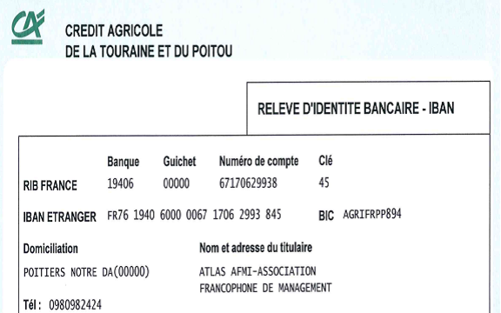

Pour toute demande de facture, merci de contacter les organisateurs :

Pour toute question relative au virement bancaire en France, merci de contacter la trésorière de l’association ATLAS : sophie.nivoix@univ-poitiers.fr

